《空性之爱》

标签：第一空性法    2014_05_01

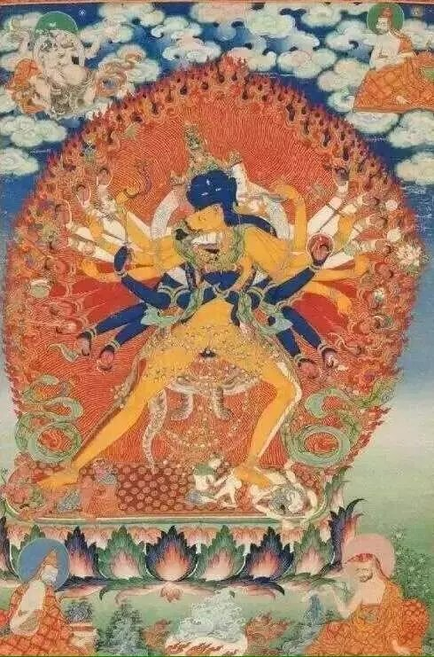

  作者：依果

依果(605002560) 16:08:36

无论在人生的何种阶段，人类应该对神性负责。

这是唯一正行。

飞越(1938875265)16:10:54

http://cnc.qzs.qq.com/qzone/em/e179.gif http://cnc.qzs.qq.com/qzone/em/e163.gif   
要对自己的神必须诚实对吧

依果(605002560) 16:11:53   
直面自己本有的神性。

依果(605002560)16:12:19

本性即神性。

本性是圣义自己，相对于俗义的人来说，习惯被称为神性。

依果(605002560) 15:26:28   
自性，空性，神性，圣我的不同名相。  
这是散落在封印意识里的存有们，将共同面对的生命课题。  
彼岸世界华光异彩，通透明见。

飞越(1938875265)  15:28:06   
赞聚会吃饭家人说什么我只管赞美，因为所有的语言无自性  
赞看到他们说话，发现操心就是控制与怀疑的心情作祟

飞越(1938875265)  15:39:19   
果，生活中怎么面对更好呢？

依果(605002560)  16:00:44   
在生活中，实修赞美之法。

依果(605002560)  16:03:29   
赞美爱人，赞美自己，赞美爱情戏剧。  
赞美戏剧中的场景！  
一如既往，赞美一切！

依果(605002560)  16:04:29   
赞美爱人上演的疯癫痴醉角色！

依果(605002560)  16:05:15   
赞美，世间爱情的癫狂妄为，肆无忌惮戏剧！

依果(605002560)  16:05:57   
赞美，情深意切，鸳鸯美梦！

依果(605002560)  16:06:19   
赞美爱情！

飞越(1938875265)  16:07:29   
赞美其实没有爱情http://cnc.qzs.qq.com/qzone/em/e113.gif 

依果(605002560)  16:07:37   
赞美，爱情中，轰轰烈烈，举世无双的心愿

依果(605002560)  16:08:41   
爱情，一如既往的是空性源头的戏剧上演，赞美这辉煌！

飞越(1938875265)  16:08:58   
赞美心中没有了爱情这个概念，只有游戏一说

依果(605002560)  16:09:43   
只有，空性神性安在实得，别无一处可得，包括爱情。

依果(605002560)  16:10:19   
世人，谓之名相为：爱情。

飞越(1938875265)  16:10:31   
赞美证空性后还有轰轰烈烈的爱情吗？

依果(605002560)  16:11:13   
当然有叫爱情的戏剧在上演了。只要你愿意！！！

依果(605002560) 16:11:48   
这是，正是本我神性的释放！  
好好演出吧！祝大家演出成功！  
  
依果(605002560)  16:12:58   
空性本我安在。

飞越(1938875265)  16:13:23   
赞美愿意是有的，但轰烈似乎很难了，因为觉得是游戏，难以轰烈起来  
赞怎又轰烈又不真入戏？还是觉得是空性运作本不在戏上呢？

依果(605002560)  16:15:14   
赞美你不想玩轰烈，想玩难以轰烈。  
你是自由的，你是神性的。

飞越(1938875265)  16:16:25   
赞美我在轰烈中体悟空性

依果(605002560)  16:17:05   
不过，还是实证空性之后，再上演戏剧，比较靠谱，否则，只能先戒律生活了。

依果(605002560)  16:17:53   
否则，随业力流转，难以解脱。

飞越(1938875265)  16:18:59   
赞美戒律http://cnc.qzs.qq.com/qzone/em/e179.gif http://cnc.qzs.qq.com/qzone/em/e163.gif 

依果(605002560)  16:19:00   
证悟空性后，自得自性神性品质，在实相中上演实相戏剧。

飞越(1938875265)  16:19:18   
http://cnc.qzs.qq.com/qzone/em/e179.gif 

依果(605002560)  16:20:02   
戒律，是被动上演实相戏剧，难免心中忧苦忍辱！！！

依果(605002560)  16:20:55   
修世间法的忍辱菩萨！  
  
赞美！世间菩萨天使！

新小雨(2503448460)  16:23:58   
赞，请问果师，不是说大菩萨不执就没有什么戒律吗?

依果(605002560)  16:29:53   
是的，大菩萨，是证得空性的出世菩萨，自得神性品性品行，自如自在。  
就是所谓的：没有戒律了。

依果(605002560)  16:31:09   
这些神性品质，正是世间人的戒律内容。  
说的是一码事。  
  
新小雨(2503448460)  16:33:12   
赞，请问戒律内容都有些什么

依果(605002560)  16:36:30   
大体上有：  
空性、智慧、慈悲、勇武、精进。  
俗称：五智。

依果(605002560)  16:39:53   
空性：宇宙本体。  
智慧:出世智辩。  
慈悲：大爱。  
勇武：加持正行，降魔驱邪。  
精进：成为觉者的量证之行。

飞越(1938875265) 16:42:51   
吉祥说，索达吉大喇嘛做手术不打麻药仍然不疼，估计他那时神识出了肉体

果是吗？

依果(605002560)  16:44:51   
身体又不是真的你，身体在疼，和你没有关系，你不会疼，神性饱满，心智健硕依在。

新小雨(2503448460)  16:47:21   
赞美http://cnc.qzs.qq.com/qzone/em/e179.gif 

飞越(1938875265)  16:48:41   
赞美http://cnc.qzs.qq.com/qzone/em/e179.gif